- Company
메가박스
- 강점
- 국내 대표 영화관(멀티플렉스) 3사 중 하나로 안정적인 지위를 보임(19년 20.1% → 25년 21.1%)
- 돌비 시네마를 중심으로 명확한 프리미엄 관람 상품이 존재
- 기술특별관 상영매출 비중이 급격히 증가(24년 7.7% → 25년도 14.4%)
- 영화 외 콘텐츠(애니/IP·공연·뮤지컬·라이브뷰잉 등) 운영 경험 多
- 오리지널 티켓·특전(ex. 오리지널 티켓)·N차 이벤트 등 수집/팬덤 소비를 관람과 결합
- 주요 거점지역 내 프리미엄 상영관 운영 중
- Dolby 시네마·MEGA ONLY 콘텐츠등 경쟁사와 구분되는 자체 자산이 존재
- 특별관·굿즈·비영화 콘텐츠 등 티켓 외/고부가가치 사업 확장 중

- 약점
- 점유율 자체는 유지중이나, 관객수가 절반 가까이 떨어짐
→ 하지만, 이는 메가박스의 내부적인 요인이라기 보다 국내 영화관 이용 관객수 자체가 떨어지는 상황이고, 메가박스는 나름대로 운영에 힘을 쏟아오고 있었음.
- 특별관 지점 수 가 제한적
- 특별관 성과는 특별관 적합 콘텐츠(ex. F1, 애니메이션 등)에 편중
- N차 관람 성공 사례가 팬덤/IP 콘텐츠에 편중된 상황
- 일반상영 관람객 대상으로는 오리지널 티켓·특전·N차 이벤트 등 수집/팬덤 소비 전략이 반복 방문으로 확장되는지는 확인하기 어려움(확인 불가)
- CGV보다 작은 극장 네트워크 → 생활권 접근성 열위
- 경쟁사와 구분되는 자산이 대중적인 ‘메가박스 선택이유’로 인식되는지 불명확함
- 수익성이 코로나 이전 수준으로 회복되지 못함 (*3사 모두가 마찬가지)

- 브랜드 인식
- 메가박스는 3사에서 중간정도 차지하고 있는 상황(19년도 기준 18%).
하지만 특별한 이유는 없는 것 같음
*현재 기준으로 확인 필요?

*메가박스 최근 3개년 방문자 수(*명확한 수치)
: 2023년도 23,312천 명 방문 → 24년도 23,902천 명 방문 → 25년도 22,338천 명 방문

- 특별관 종류 및 가격(*대표 지점 기준 - 성인, 주말 관람 기준)
*10종
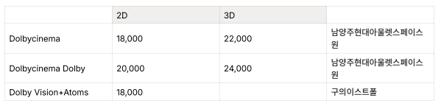
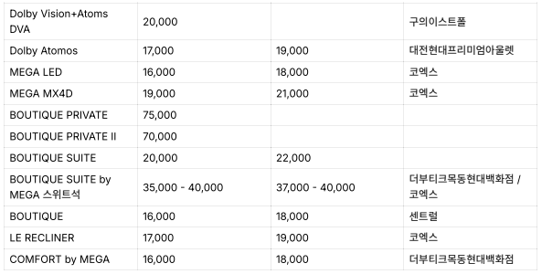
*체험형 특별관에 비해 프리미언 특별관의 이용 선호도는 낮은 편임!

- 특별관으로 인한 매출 영향(보도자료)
- 실제로 기술특별관(Dolby Cinema·Dolby Vision+Atmos·MEGA MX4D·MEGA LED 등)은 24년(7.7%) 대비 25년(14.4%)에 약 2배 상승함
https://www.joonganggroup.com/newsroom/press/view?pno=3793&utm_source=chatgpt.com
- 지속적인 후속 이벤트가 존재했음(포스터, 특전 굿즈 제공 이벤트)
- 특정 콘텐츠와 특별관의 결합이 시너지를 나타냄
(*메가온리 콘텐츠 진행으로 N차 방문 유도가 되었다고 추정)
- 일본 애니메이션, 팬덤이 주를 이루는 콘텐츠가 특별관과 시너지가 있었음
(*기술특별관 관람객 중 88%가 MEGA MX4D를 선택)

- 사업 방향성
⇒ 마니아 콘텐츠, 뮤지컬, 콘서트, 라이브뷰잉 등의 다양한 콘텐츠(*영화 뿐만 아니라 공연·VR·단편영화까지 콘텐츠를 확대)

- Competitor
- CGV
- 강점
- 하나의 콘텐츠를 여러 종류의 특별관에서 즐길 수 있음
- 특별관의 기술 자체를 자사가 소유하고 있음
-> 자회사 CJ 4DPLEX가 장비·콘텐츠를 해외 극장사에 공급
- 글로벌 확산 규모가 큼(다만, 해외 성장 축은 직역망 확장 보다 장비·콘텐츠 공급쪽으로)
- 공식 특별관이 13종으로 다양하다.
- 25년 전사 실적의 주력중 하나는 기술 특별관(*다른 하나는 해외

- 약점
- 하지만 25년도에도 적자 기록
- 4DPLEX는 매출이 늘어도 영업이익은 줄었음
- 특별관 가격이 일반관 가격과 크게 벌어졌음

- 브랜드 인식
- CGV가 추구하는 브랜드 인식
: 슬로건 “깊이 빠져 보다” -> 영화 이상의 몰입 경험을 제공하는 공간으로 만들고자 함
- 소비자가 바라보는 브랜드 인식
: 선호 영화관 브랜드 1위,
하지만 25년도 앱 시스탭 개편 이후 불편함 호소(예매 화면 및 방법 불편, 혜택 적용 축소 의심 -> 관계자는 오류가 대부분 잡힌 상태라고 말 하긴 함)

- 특별관 종류
*13종
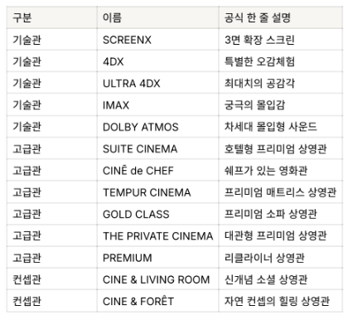

- 특별관 가격
(*대표 지점 ‘용산아이파크몰’ 기준 - 성인, 주말 관람 기준)
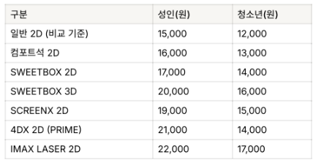
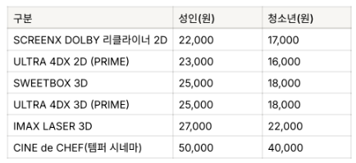

- 특별관 매출 영향(보도자료)
- 특별관 매출은 19년도 16% → 23년도 31%로, 일반 대비 약 2배 증가
- 4DPLEX의 4DX·SCREENX 매출은 25년에 전년대비 56% 증가
- CJ 데이터 전략팀 분석 결과, SCREENX·4DX·IMAX 객석 점유율이 70~80%이며, 다회차 관람객 중 스파이더맨 반복 관람의 절반가량이 특별관 이용.
https://www.s-journal.co.kr/news/articleView.html?idxno=43001

=> 확실히 특별관이 일반관에 비해 2배 이상의 점유율을 이루고 있음.
(*매출 부분에 대해서는 확인이 어려움)

- 사업 방향성
=> 국내는 운영 효율화 및 구조 개선을 이어가며, 해외 사업을 확장하는 방향

- 롯데시네마
- 강점
- 롯데쇼핑 계열의 핵심 유통 인프라 연계성이 좋음
- 프리미엄 럭셔리 특별관의 선도(샤롯데 및 독립 스위트 공간의 도입)
- 가성비 좋은 특별관 가격
- 음향 및 대형 스크린 특화 기술
- 국내 영화관 브랜드 시장 내 2위(*2024년 기준 - 상영관수, 매출 기준)

- 약점
- 경쟁사 대비 대표 킬러 특화관의 인식 부족
- 업계 1위(CGV) 대비 주요 상권 내 지점 점유율 격차(점포 감소 추세)
- 타 브랜드 대비 시설 노후화(시설 관련 불만이 지속적으로 확인됨)
- 타 브랜드 대비 특별관 품질이 낮다는 평가가 왕왕 확인됨
- 전체적인 브랜드 만족도 하락(인지도 대비 만족도의 하락이 지속되고 있음)
- 가격조정으로 인한 타격(가격 부담의 목소리에 일반관 가격을 1.5만원 -> 1.2만원으로 낮추었으나, 올해 4월 다시 정상 복구됨 / 가격 조정 이후 서비스 질적인 감소로 소비자들의 불만이 더 거세졌으며 방문을 줄이는 악순환)

- 브랜드 인식
- 가족·연인 단위 방문객에게 친화적 이미지
- 프리미엄 관람 문화의 대명사
- 중/장년층 이용이 잦은 브랜드
- 한때 접근성이 좋은 브랜드로 인식 되었음
- 압도적인 특별관 브랜드 이미지 약함

- 특별관 종류
- 샤롯데(8석 대관 전용 프리미엄 상영관: 리클라이너, 라운지, 웨이터 상주)
- 수퍼플렉스(SCREEN 4K Dual Laser / Shaker, SOUND DOLBY 136 Sound PACKAGE / Baffle)
- SMX4D15가지의 역동적인 MX4D 좌석 모션)
- 수퍼LED국내 최초, 최대의 LED 스크린으로 영사기 없는 상영관: 컬러, 실재감, JBL 오디오, 리클라이너)
- 광음시네마(저음역대 우퍼사운드사실적인 사운드, 4K RGB 레이저 영사기)
- 광음LED4K 해상도, 정확한 색상을 구현, 명암, 광음 스피커)
- Cine Family(46인 전용 프라이빗 무비 박스 ex. 스카이 박스, 리클라이너, JBL, 웰컴 푸드 제공)
- Cine Couple(2인용의 넓은 독립형 좌석, 양 사이드 칸막이)
- 리클라이너

- 특별관 가격
(*대표 지점 ‘서울 월드타워’ 기준 - 성인, 주말 관람 기준)

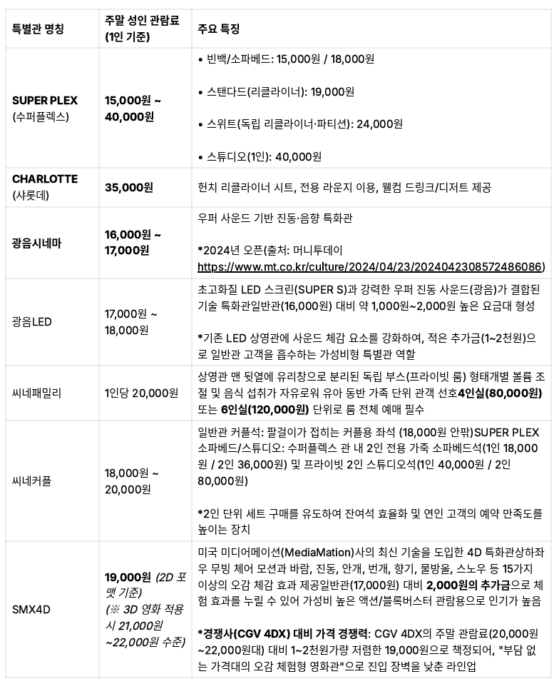
*수퍼LED, 리클라이너는 타 지점 기준으로 확인 필요(월드타워점 미 운영)

- 특별관으로 인한 매출 영향(보도자료)
- 수퍼플렉스 성과
: 23년도 좌석 점유율 65% 최고기록 > 아바타*롯데시네마의 수퍼플렉스는 월드타워를 포함한 전국 12개 지점에서 개관 이래 최고 매출 기록
(출처: 연합뉴스 https://www.yna.co.kr/view/AKR20230201086951005? utm_source=chatgpt.com)

- 광음시네마 성과
: 2026년 상반기 입장객이 전년 대비 230.9%, 순매출이 269.1% 증가.
(출처: 투데이코리아 https://www.todaykorea.co.kr/news/articleView.html?idxno=406342)

- 좌석 점유율
: 사운드 특화 영화가 일반관보다 높은좌석 점유율을 보임

- 사업 방향성
=> 비영화 콘텐츠 및 IP 팬덤 사업 확장(체험형 공간화)
=> 글로벌 시장 확장(베트남 주력)

- 넷플릭스
- 강점
- 압도적인 시장 지배력
- 대중문화 화제성 및 강력한 IP 독점력
- 탄탄한 자본력
- 자사 콘텐츠(넷플릭스 오리지널) 보유
- 망 사용료 리스크 해소(통신사 결합 요금제)
- 독보적인 글로벌-로컬 연결 유통망
- AI 기반의 개인화 추천(큐레이션 알고리즘)
- IP 경험의 오프라인 확장(‘팝컬쳐 브랜드’로의 입지 고착화)

- 약점
- 몰입감의 한계
- 수익성제고로 인한 사용자 반발(계정 공유 불가 정책 도입으로 심리적 거부감 발생)
- IP 독점 계약을 둘러싼 갈등 발생
- 콘텐츠 퀄리티의 편차
- 라이브 스포츠 라인업의 부재(타사 대비)
- 후속 시즌 의존도의 증가
- 오프라인 경험 매체 한계(단기성 이벤트의 한계)

- 브랜드 인식
- 국내 OTT 업계 1위
- 가성비 좋은 콘텐츠 브랜드
- 영화관 티켓값 상승에 거부감을 느낀 소비자들이 필수 고정 지출 매체로 채택
- 단체 관람비에 대한 부담 절감(티켓+F&B)

- 시청 주도권(시성비)
- 주도적 시청 환경 선호
- 공간/시간적 제약 부담 감소

- 화제성 / 라이프스타일 침투
- 밈의 진원지
- 대화 참여의 필수재
- 데일리 미디어 습관 정착
- 국내작이 글로벌 Top 10에 상시 진입하며 K-문화를 알리는 대표 매체로 인식

- 매출
  - 19년(1,858억 원) -> 23년(8,233억 원) -> 24년(8,996억 원) -> 25년(1조 541억 원)
*국내 최초 매출 1조 원 돌파

- 사업 방향성
=> 오프라인 IP 생태계 구축 및 AI 개인화 고도화
=> 종합 엔터테인먼트 허브 확립

- Customer
1) 이용 고객 파악
- 소비자들이 영화관에서 관람하는 주 된 이유는 큰 스크린, 사운드 등 극장 환경에서 몰입하여 관람, 가족·친구·연인 등과 함께 영화를 관람하려고 합니다.
2) 고객의 페인 포인트(Pain Point) 파악
- 영화 소비는 코로나 이전부터 지속되나 영화 소비의 중심이 극장에서 OTT 등 극장 외 채널로 분산·이동하고 있습니다.
- 소비자는 영화관에서 다양한 영화 장르 및 소재, 콘텐츠 품질, 관람 관련 특별 경험 부족으로 다른 채널을 이용하는 것으로 나타납니다.
3) 고객 행동 파악
- 영화관 선택 시 보고 싶은 영화 → 위치·접근성 → 상영시간 → 관람환경 → 가격 등으로 나타났습니다.
- 즉, 극장 선택에서 브랜드 자체보다 ‘어떤 영화를, 어디서, 언제, 어떤 환경으로 볼 수 있는가’가 중요하다고 볼 수 있습니다.
4) 고객 구매 동기 파악
- 소비자들은 영화관이 OTT와 동일하게 ‘영화를 볼 수 있는 곳’이 아닌, 콘텐츠를 더 몰입감 있게 경험하거나 타인과 함께 즐길 수 있다는 점에서 차별적인 방문 가치를 가집니다.

